DZIEŃ OCHRONY ŚRODOWISKA
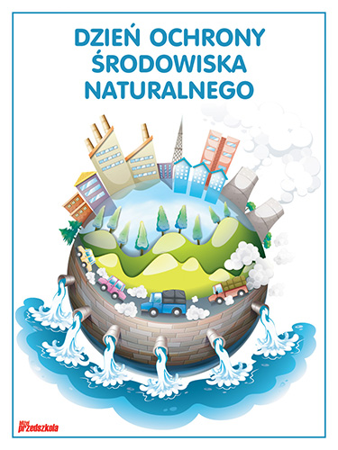

Piątego czerwca obchodzimy Światowy Dzień Ochrony Środowiska, ustanowiony przez Zgromadzenie Ogólne Narodów Zjednoczonych na Konferencji Sztokholmskiej w 1972 roku..

Ziemia była zawsze naszym domem, kiedyś ludzie bardzo ją kochali, troszczyli się o nią i opiekowali. Nazywali ją Matką i nadali jej piękne imię Gaja. Później ludzie zapomnieli o tym, zaczęli ją niszczyć, siłą wydzierać jej bogactwa i tajemnice. Dlatego Ziemia dziś bardzo choruje i potrzebuje naszej pomocy”.

- Wysłuchanie wiersza „Mali strażnicy przyrody” (J. Kasperkowiak): Rozmowa o tym, jak powinniśmy postępować, aby żyć z przyrodą w zgodzie?
Dziś ekologia modne słowo,
przyrodę wszyscy chcemy mieć zdrową.
Jej strażnikami się ogłaszamy,
od dziś przyrodzie my pomagamy.

Gdy ktoś bezmyślnie papierek rzuci,
musisz takiemu uwagę zwrócić.
Nie można przecież bezkarnie śmiecić,
to wiedzą nawet przedszkolne dzieci.

Nie wolno łamać gałęzi drzew,
bo pięknie płynie z nich ptasi śpiew.
A kiedy bocian wróci z podróży,
gniazdo niech znajdzie, na nie zasłużył.

Pozwól dżdżownicy do ziemi wrócić,
po co jej dzieci mają się smucić.
Niech barwny motyl siada na kwiatach,
żyje tak krótko, niech wolny lata.

A zimą nakarm głodne ptaki,
sikorki, wróble, wrony, szpaki.
Powieś na drzewie karmnik mały,
będą ci wiosną za to śpiewały.

Choć ekolodzy jeszcze z nas mali
uczyć będziemy tego wandali.
Matka natura nam, wynagrodzi,
jeśli z przyrodą będziemy w zgodzie

- Oglądanie bajki edukacyjnej „Ekologiczny dom”
https://www.youtube.com/watch?v=PYd88-RyaLs

- Nauka piosenki „Ekologia”
https://www.youtube.com/watch?v=tRjjS-Pw9Fg

Ekologia – słowo znane,
W całym świecie powtarzane.
Znaczy, by nie było śmieci
i świat czysty miały dzieci.
Kto chce chronić środowisko
Musi o nim wiedzieć wszystko
Więc dlatego dziś się uczmy
Jak najlepiej chronić je.
Mrówka, ptak, czy jakieś zwierzę,
Czysty domek chce mieć przecież.
A gdy tylko patrzy wkoło,
To co widzi? Wszędzie śmieci,
Więc z przyrodą żyjmy w zgodzie
I od święta i na co dzień.
Każdy śmieć do kosza włóż
Wtedy czysto będzie już!

- Rady dla całej RODZINKI –

„10 sposobów na ochronę środowiska” – minuta dla ciekawości

https://www.youtube.com/watch?v=9Py9h5C5bxY

- Wykonanie prac plastycznych według własnego pomysłu.
